Аналитическая справка о работе летнего лагеря
дневного пребывания «ЭКОС».

В 2026 году в период с 06 по 26 июля 2026 г. года на базе МБОУ СОШ № 1 имени Дудина Николая Максимовича Героя Советского Союза был организован лагерь дневного пребывания «ЭКОС» для детей в возрасте от 7 до 11 лет с 2-х разовым питанием: завтрак, обед. Работал один отряд - 25 человек. Режим работы лагеря с 8-30 до 14-30 часов.
Основной целью летнего лагеря дневного пребывания было создание необходимых условий для укрепления и развития физического и нравственного здоровья детей.
В соответствии с поставленными целями решались следующие задачи:
− Укрепить здоровье детей, сформировать навыки здорового образа жизни.
− Воспитать дисциплинированность, силу воли, трудолюбие и сплочённость в коллективе.
− Сформировать интерес к различным видам деятельности, направлений на укрепление здоровья детей.
− Развить познавательную активность, творческий потенциал каждого ребёнка.
− Приобщить ребят к разнообразному опыту социальной жизни, через участие в игре и организацию общественно – полезного труда.
Программа работы лагеря включала в себя разноплановую деятельность, объединяя различные направления отдыха, оздоровления и воспитания детей. В течение дня были организованы спортивные и досуговые мероприятия. Детям была предоставлена свобода в определении содержания их отдыха.

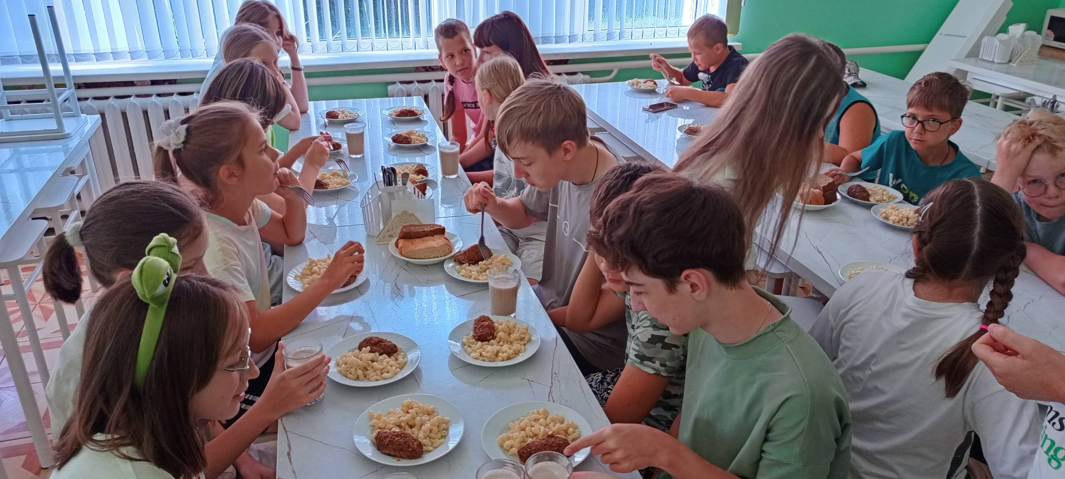

Питание детей осуществлялось в столовой МБОУ СОШ № 1 имени Дудина Николая Максимовича, Героя Советского Союза. Двухразовое питание было достаточно разнообразным, сытным и витаминизированным. Ежедневно, дети с удовольствием съедали завтрак и очень вкусный обед.
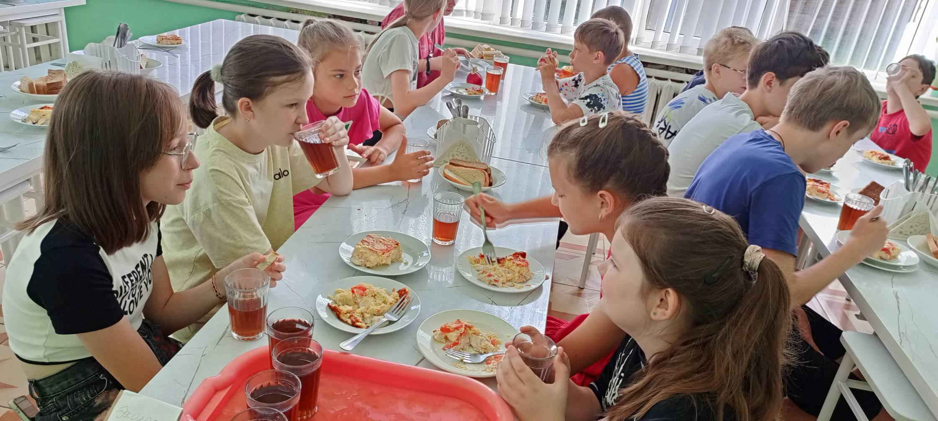

А после приема пищи можно было заняться своим любимым делом. Дети рисовали, принимали активное участие в викторинах, играх, разгадывали кроссворды, играли на свежем воздухе.

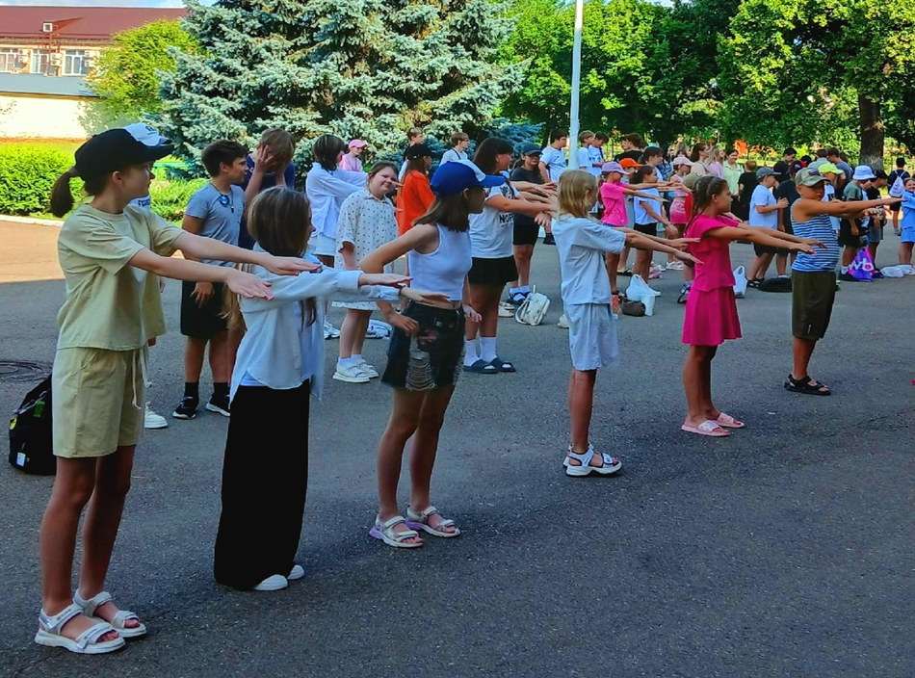

Воспитательная работа была организована в следующих направлениях:
− спортивно-оздоровительное;
− патриотическое;
− нравственное;
− эстетическое;
− экологическое.

Физкультурно-оздоровительная работа в лагере включала мероприятия:
− утренняя зарядка;
− закаливание: воздушные и солнечные ванны;
− отрядные прогулки;
− спортивные соревнования и праздники.
Также в целях укрепления здоровья детей обязательным условием было максимальное по времени пребывание детей на свежем воздухе, проведение подвижных игр, мероприятий по физическому воспитанию, соответствующие возрасту детей, состоянию их здоровья, уровню физического развития и физической подготовленности.
На спортивной площадке дети играли в подвижные игры. На протяжении лагерной смены были проведены следующие мероприятия:

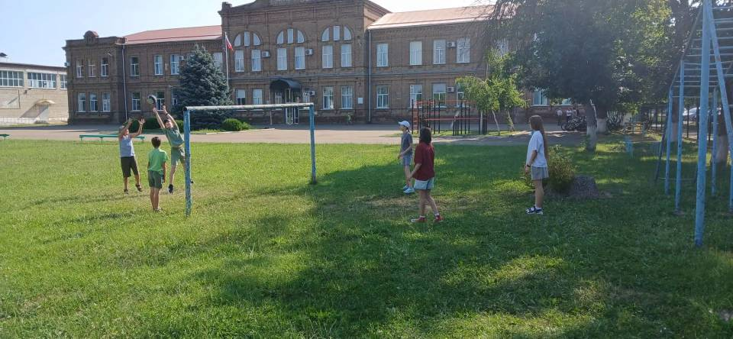

- «Спортивные игры»;
- «Игры на свежем воздухе»;
- «Спортивные эстафеты»;
- Игра «Сильнее! Выше! Быстрее!»;
- Игра «Спорту-физкульт-Ура!».
Воспитание детей в лагере проводилось медицинским и педагогическим персоналом.
Гигиеническое воспитание детей в оздоровительном лагере строилось на пропаганде здорового образа жизни. Были проведены:

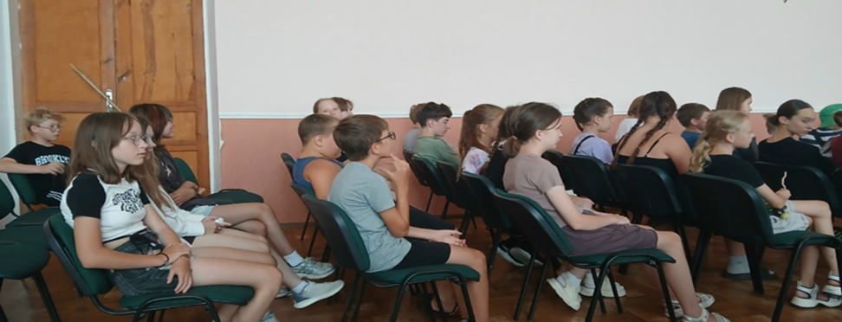

− Минутка здоровья «Гигиена и профилактика инфекционных заболеваний»;
− Минутка здоровья «Чем опасно солнце летом»;
− Минутка здоровья «Здоровье-это важно»;
− Минутка здоровья «Осторожно солнце»;
− Минутка здоровья «Здоровый образ жизни»;
− Минутка здоровья «Полезные продукты»;
− Минутка здоровья «Режим питания»;
− Минутка здоровья «Нет вредным привычкам»;
− Минутка здоровья «Вода источник жизни»;
− Минутка здоровья «Закаливание»;
− Минутка здоровья «Здоровый сон»;
− Минутка безопасности «Спички детям не игрушка»;
− Минутка безопасности «Правила поведения детей в музее».

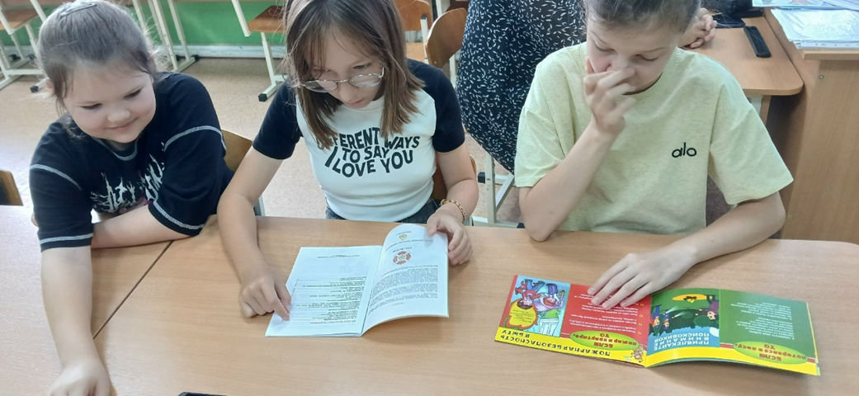

Кроме этого с детьми были проведены беседы:
− Беседа «Как себя вести во время пожара»;
− Беседа «О правилах поведения в лагере (травматизм)»;
− Беседа «Семейные традиции»;
− Беседа «Раздельный сбор мусора»;
− Беседа «Здоровый образ жизни»;
− Беседа «Люби и знай природу края»;
− Беседа «Праздники народов России»;
− Беседа «Берегите лес от пожара»;
− Беседа «Великий и могучий русский язык»;
− Беседа «Знакомство с миром профессий».

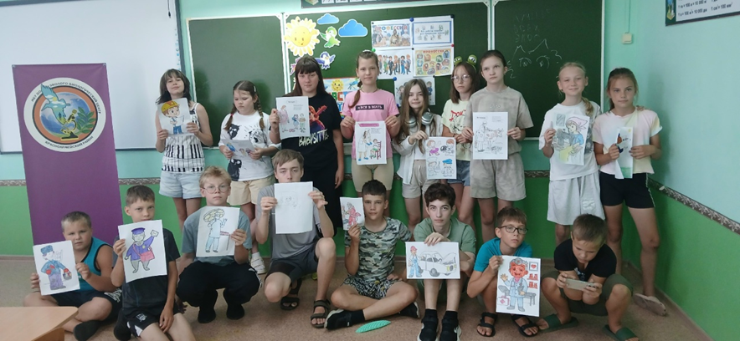

Оценка эффективности оздоровления детей в условиях детского летнего лагеря дневного пребывания проводилась на основании сопоставления данных двух медицинских осмотров - в начале и в конце лагерной смены.
Были проанализированы следующие показатели:

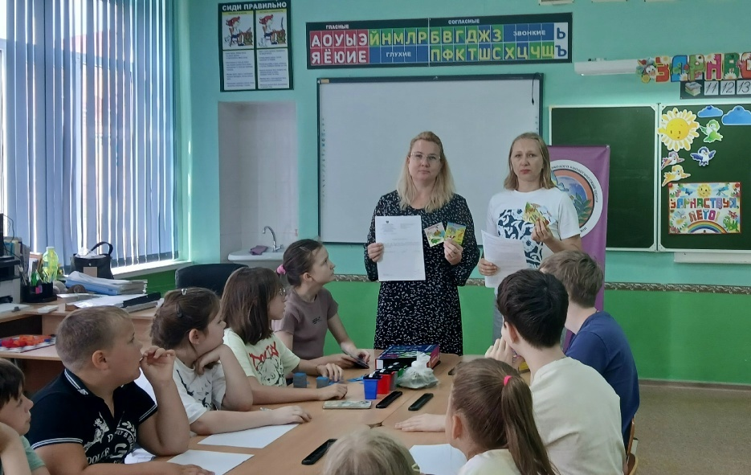

− физическое развитие ребенка;
− функциональное состояние организма;
− уровень физической подготовленности.

Комплексный анализ этих показателей дал возможность оценить эффективность оздоровления каждого ребенка. Благодаря здоровому рациональному питанию, регулярным оздоровительным процедурам и правильному режиму дня находящиеся в лагере дети поправились в среднем на 0,5 – 1 кг и выросли на 1-2 сантиметра.

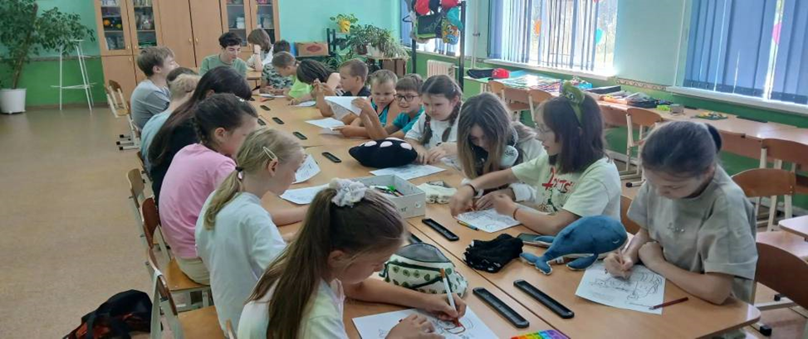

Большое внимание в лагере уделялось патриотическому, нравственному, эстетическому и экологическому воспитанию.

Экологическому воспитанию способствовали:
− Конкурс рисунков «Сохраним природу вместе»;
− Конкурс рисунков «Какой я вижу планету в будущем»;
− Ролевая игра «В мире животных»;
− Экологический час «Берегите свою малую Родину»;
− Экологическая игра «Лекарственные растения»;
− Беседа «Люби и знай природу края»;
− Игровая программа «Экологический калейдоскоп»;
− Настольная игра «Экология и мы»;
− Мастер-класс «Шашки эколога».

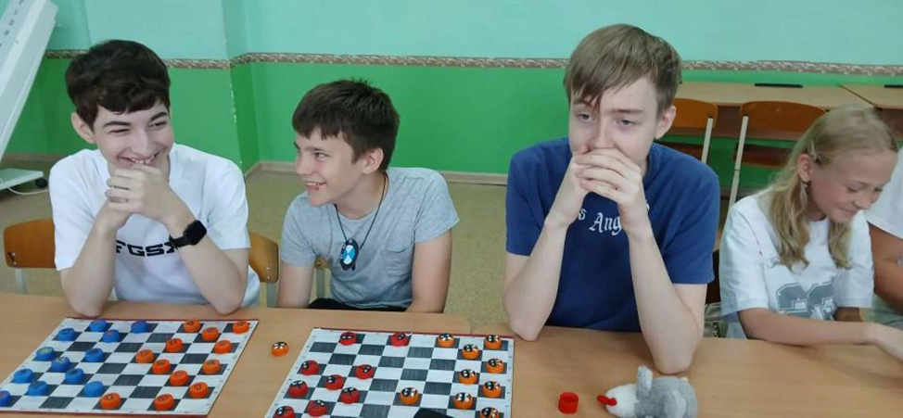

Патриотическому и нравственному воспитанию способствовали:
− Организационное мероприятие «Наша сила в единстве»;
− Конкурс стихов и песен о России;
− Познавательный час «Обычаи и традиции казачьей семьи»;
− Викторина «Русские народные сказки»;
− Конкурс рисунков и поделок по сказкам народов России;
− Конкурс рисунков «Природа Кубани»;
− Беседа «Праздники народов России»;
− Конкурс рисунков «Твори добро»;
− Конкурс рисунков «Единство народов России».

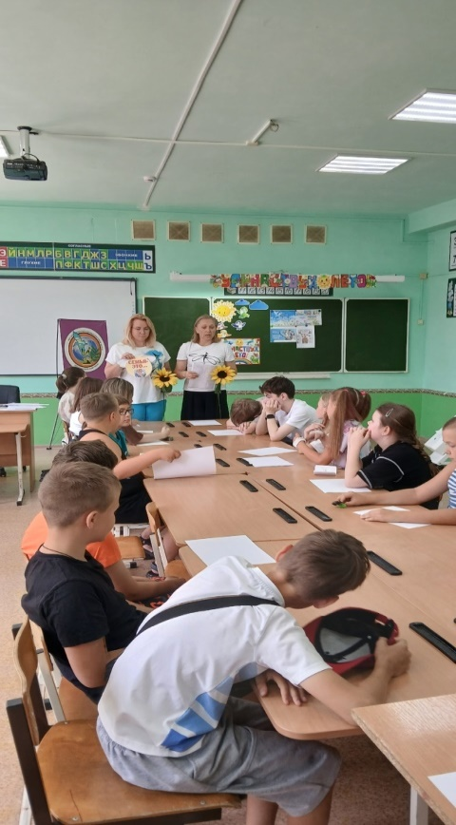 | 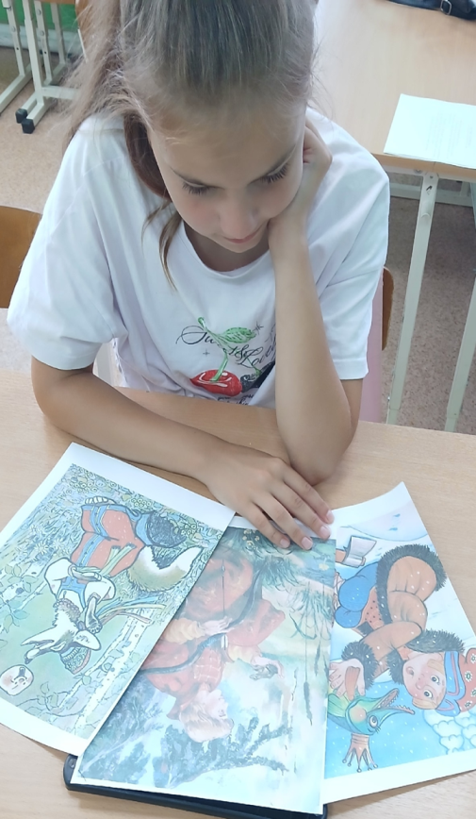 | 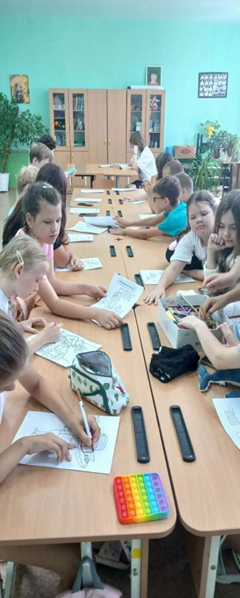

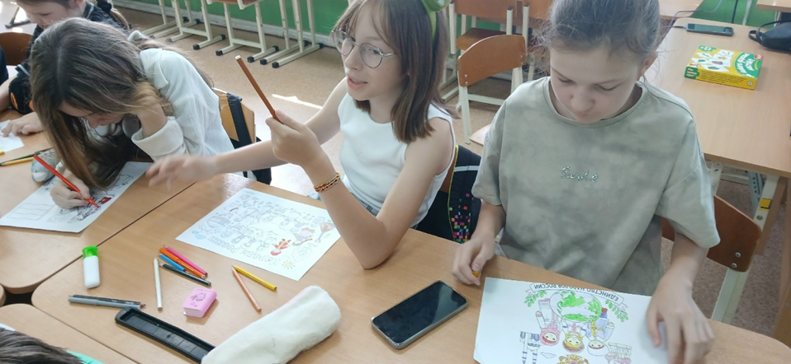

8 июля 2026 года, был проведен день семейных традиций, беседа «Семейные традиции», конкурс рисунков «Моя семья», конкурс рисунков на асфальте «Счастливое детство», ко Дню семьи, любви и верности.

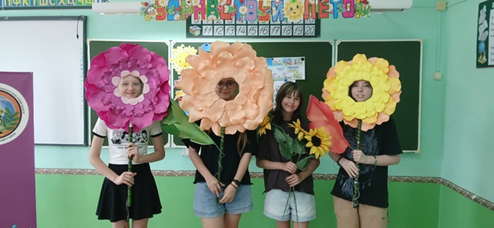

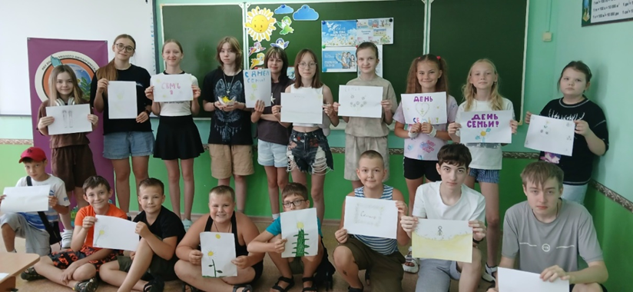

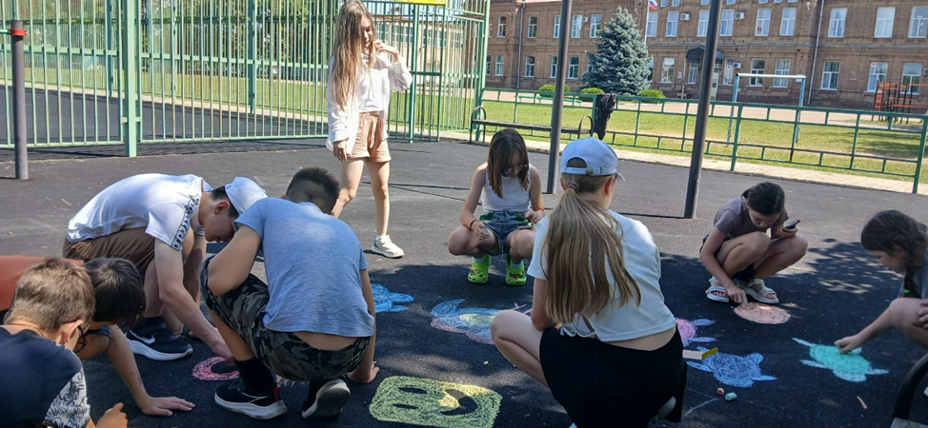
9 июля 2026 года, была проведена экскурсия в зооуголок МБУ ДО ЭБЦ, где ребята имели возможность, познакомиться животными и птицами. Ребята провели своё время с пользой, узнали много нового и интересного.
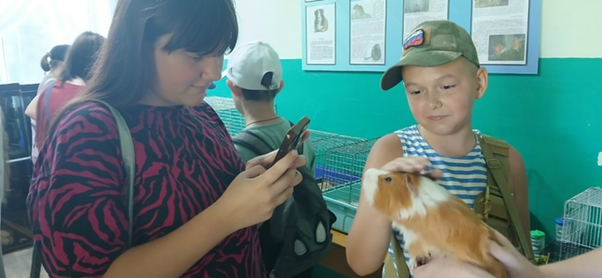
Также, ребята из летнего лагеря дневного пребывания «ЭКОС», участвовали в различных экскурсиях, что несомненно оказало существенную пользу для эстетического развития и расширения кругозора ребят:
- посещение детской библиотеки и посещение музея истории станицы Полтавской.
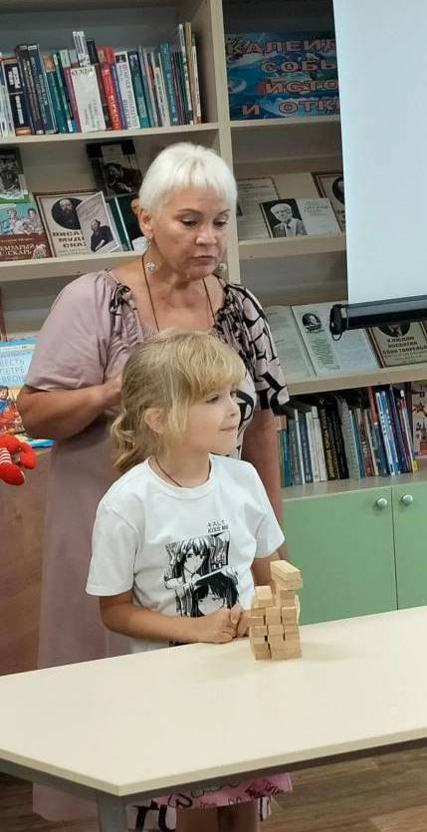 | 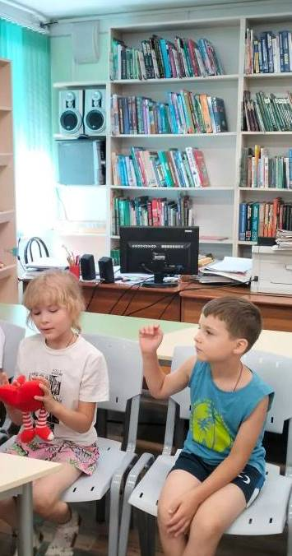

Время, которое ребята провели в смене, им очень понравилось и конечно запомнилось. Они провели его с пользой для себя и своего здоровья.
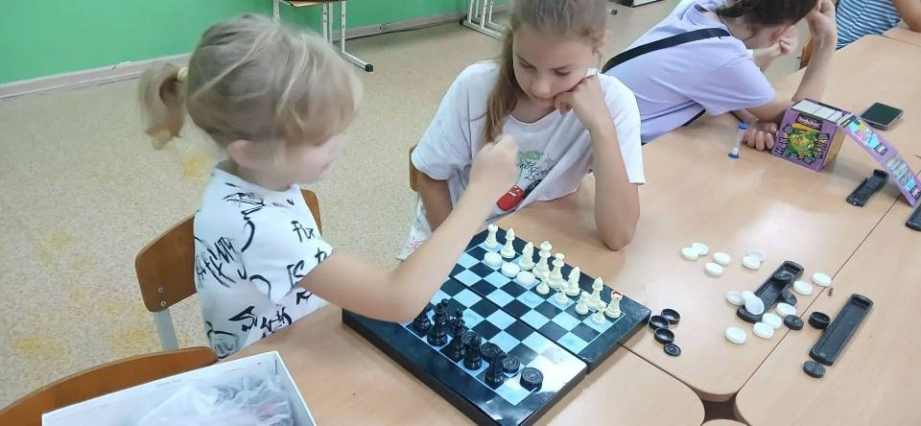
Смена в лагере закончилась торжествееной линейкой «Закрытие лагеря», после которой ребята все вместе надували воздушные шары и дарили их друг другу.
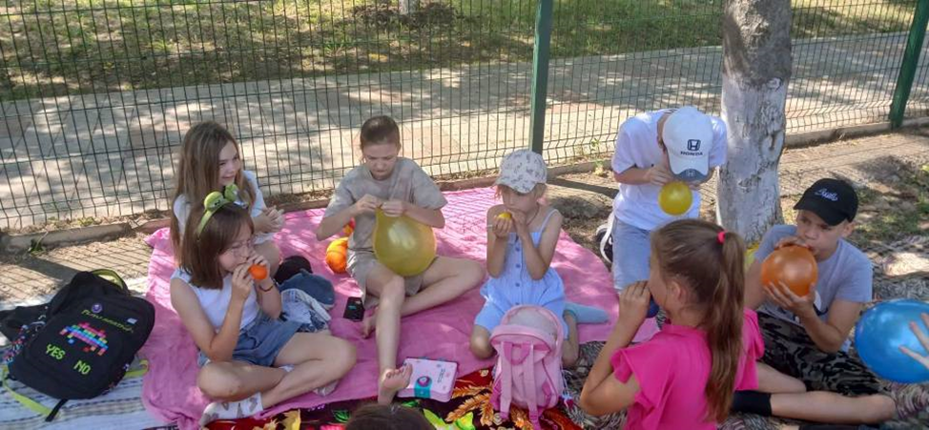
Подводя итог, дети отметили, что каждый день пребывания в лагере был полон эмоций, насыщен мероприятиями и зарядом бодрого настроения и здоровья.
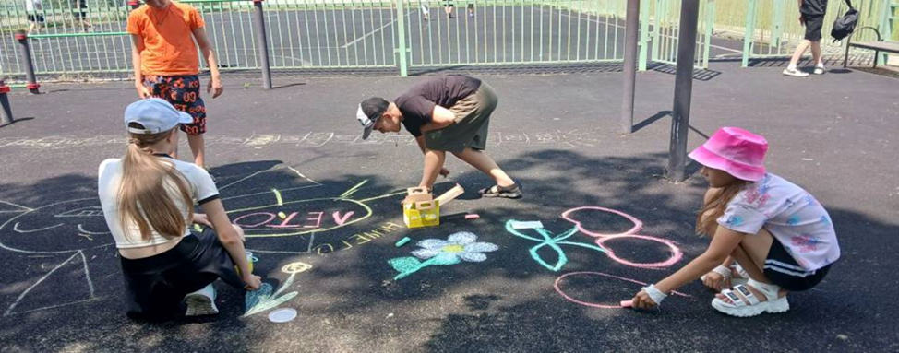
В полной мере можно сказать, что задачи, поставленные на начало сезона, воспитателями были выполнены в полном объёме.
